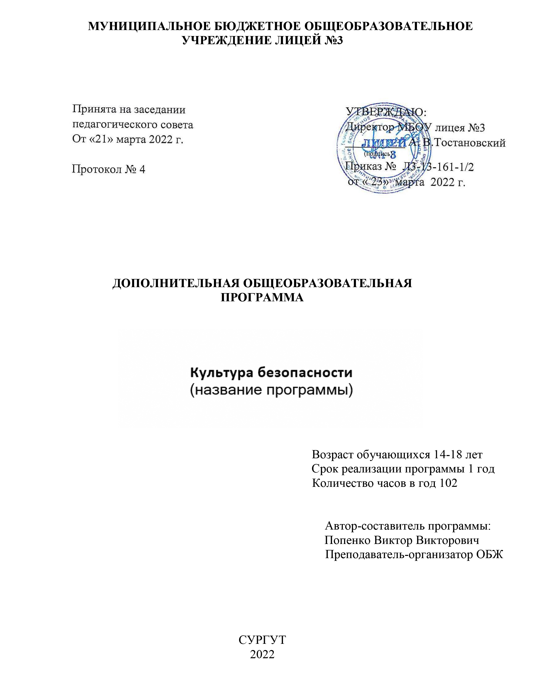

Полное название дополнительной общеобразовательной программы | «Подготовка к олимпиаде по ОБЖ»
Ф.И.О. педагогического работника, реализующего дополнительную общеобразовательную программу | физкультурно-спортивная.
Год разработки дополнительной общеобразовательной программы | Попенко Виктор Викторович
Где, когда и кем утверждена дополнительная общеобразовательная программа (в случае ее реализации) | 2022
Информация о наличии рецензии (в случае, если таковая имеется)
Цель дополнительной общеобразовательной программы | Социальное становление, патриотическое воспитание и формирование активной гражданской позиции подростков в процессе интеллектуального, духовно-нравственного и физического развития, подготовки их к защите Отечества.
Задачи дополнительной общеобразовательной программы | Обучающие:  - Компенсация знаний, умений, навыков в области оказания первой помощи, туризма, военной службы, РХБЗ  Развивающие:  - Физическое развитие обучающихся, формирование навыков дисциплины.  - Развитие самоорганизации и умения действовать в сложных экстремальных ситуациях  Воспитательные:  - Воспитание силы воли, гражданственности и патриотизма.  - Воспитание личности безопасного типа поведения
Информация об уровне дополнительной общеобразовательной программы | Продвинутый уровень
Ожидаемые результаты освоения дополнительной общеобразовательной программы | Планируемые результаты программы  Предметные результаты:  - умение в совершенстве пользоваться средствами индивидуальной защиты;  - умение обращаться с пневматическим и огнестрельным оружием  - умение оказывать первую помощь  - умение действовать при ЧС различного характера  Метапредметные результаты:  - физическое развитие и самосовершенствование  - активная позиция по вопросам безопасности жизнедеятельности  - развитие интереса к участию в соревнованиях  - понимание связи ОБЖ с другими дисциплинами  Личностные результаты:  - становление личности безопасного типа поведения  - становление дисциплины  - взаимопонимание со сверстниками  - спортивное соперничество
Срок реализации дополнительной общеобразовательной программы | 1 год
Количество часов в неделю/год, необходимых для реализации дополнительной общеобразовательной программы | 3/102
Возраст обучающихся по дополнительной общеобразовательной программе | 14-18 лет
Аннотация
Современное развитие человеческого общества происходит очень бурно, и это влечет за собой рост проблем обеспечения безопасности жизнедеятельности, к которой человек стремится инстинктивно на протяжении всей своей жизни. В последние десятилетия в мире происходит множество чрезвычайных ситуаций различного характера. При этом возникающие стихийные бедствия, аварии, катастрофы, экологические бедствия и применяемое в локальных войнах и террористических актах оружие создают ситуации, опасные для здоровья и жизни населения. Эти воздействия становятся катастрофическими, они приводят к большим разрушениям, вызывают смерть, ранения и страдания значительного числа людей. Данная программа направлена на углубленное изучение безопасности жизнедеятельности с ее практической стороны.
Пояснительная записка
Актуальность программы: Безопасность жизнедеятельности важная составляющая жизни всех людей, данная программа направлена на углубленное изучение безопасности жизнедеятельности с ее практической стороны.
Пояснительная записка
Направленность: физкультурно-спортивная
Уровень освоения программы - Продвинутый уровень
Отличительные особенности программы заключаются в том, что приобретенные знания, умения и навыки нужны учащимся для олимпиады по ОБЖ
Адресат программы: Программа рассчитана на подростков от 14 до 18 лет. Переход от детства к взрослости составляет основное содержание и специфическое отличие всех сторон развития в этот период: физического, умственного, нравственного, социального. Важность подросткового возраста определяется и тем, что в нем закладываются основы и намечаются общие направления формирования моральных и социальных установок личности.
Объем программы: 102 часа -34 недели
Срок освоения программы: 1 год
Режим занятий: 3 занятия в неделю, по 40 минут
Цель и задачи программы:
Цель: Углубленное изучение вопросов безопасности жизнедеятельности с практической стороны.
Задачи:
Обучающие:
- Компенсация знаний, умений, навыков в области оказания первой помощи, туризма, военной службы, РХБЗ
Развивающие:
- Физическое развитие обучающихся, формирование навыков дисциплины.
- Развитие самоорганизации и умения действовать в сложных экстремальных ситуациях.
Воспитательные:
- Воспитание силы воли, гражданственности и патриотизма.
- Воспитание личности безопасного типа поведения.

Учебный план на 2022-2023 учебный год

№  п/п | Раздел, тема | Количество часов |  |  | Форма аттестации и контроля
№  п/п | Раздел, тема | Теоретическая часть | Практическая часть | Всего часов
1 | Модуль 1. Первая помощь
1.1. | Основы оказания первой помощи. Алгоритм действий |  | 2 | 2 | Практическое задание
1.2. | Первая помощь при травмах |  | 5 | 5 | Практическое задание
1.3. | Первая помощь при кровотечениях |  | 5 | 5 | Практическое задание
1.4. | Первая помощь при отравлениях |  | 4 | 4 | Практическое задание
1.5. | Первая помощь потере сознания |  | 4 | 4 | Практическое задание
1.6. | Первая помощь при клинической смерти |  | 6 | 6 | Практическое задание
1.7. | Первая помощь при ожогах и обморожениях |  | 4 | 4 | Практическое задание
1.8. | Транспортировка пострадавшего |  | 4 | 4
2.1 | Модуль 2. Военная подготовка
2.2 | Основы военной службы |  | 2 | 2 | Зачёт
2.3 | Звания ВС РФ, воинские и корабельные |  | 2 | 2 | Практическое задание
2.4 | РХБЗ |  | 4 | 4 | Практическое задание
2.5 | Разборка-сборка ММГ АК-74 |  | 8 | 8 | Практическое задание
2.6 | Стрельба |  | 8 | 8 | Практическое задание
2.7 | Снаряжение магазина патронами |  | 5 | 5
2.6 | Броски мяча в цель |  | 5 | 5
3.1 | Модуль 3. Личная безопасность, туризм
3.2 | Узлы |  | 6 | 6 | Практическое задание
3.3 | Спасение утопающего |  | 5 | 5 | Практическое задание
3.4 | Азимут |  | 4 | 4 | Практическое задание
3.5 | Тушение возгорания (рукав, огнетушитель) |  | 6 | 6 | Практическое задание
3.6 | Подвязка груза |  | 4 | 4 | Практическое задание
3.7 | Международная авиационная аварийная жестовая сигнализация. |  | 3 | 3 | Практическое задание
3.8 | Международная кодовая таблица сигналов (знаков) бедствия |  | 3 | 3
3.9 | Преодоление заболоченного участка по кочкам |  | 3 | 3

Содержание программы
Введение
Вводное занятие
Модуль 1. Первая помощь
Основы оказания первой помощи. Алгоритм действий
Первая помощь при травмах
Первая помощь при кровотечениях
Первая помощь при отравлениях
Первая помощь потере сознания
Первая помощь при клинической смерти
Первая помощь при ожогах и обморожениях

Модуль 2. Военная подготовка
Основы военной службы
Звания ВС РФ, воинские и корабельные
РЗБЗ
Разборка-сборка ММГ АК-74
Стрельба

Модуль 3. Личная безопасность, туризм
Узлы
Спасение утопающего
Азимут
Тушение возгорания (рукав, огнетушитель)
Броски мяча в цель
Подвязка груза
Международная авиационная аварийная жестовая сигнализация.
Подведение итогов
Планируемые результаты программы
Предметные результаты:
- умение в совершенстве пользоваться средствами индивидуальной защиты;
- умение обращаться с пневматическим и огнестрельным оружием
- умение оказывать первую помощь
- умение действовать при ЧС различного характера
Метапредметные результаты:
- физическое развитие и самосовершенствование
- активная позиция по вопросам безопасности жизнедеятельности
- развитие интереса к участию в соревнованиях
- понимание связи ОБЖ с другими дисциплинами
Личностные результаты:
- становление личности безопасного типа поведения
- становление дисциплины
- взаимопонимание со сверстниками
- спортивное соперничество

Календарный учебный график

№ п\п | Месяц | Число | Время проведения занятия | Форма занятия | Количество часов | Тема занятий | Место проведения | Форма контроля
1 |  |  |  | Теоретическое занятие | 1 | Вводное занятие
2 |  |  |  | Теоретическое занятие , практическое занятие | 4 | Основы оказания первой помощи. Алгоритм действий
3 |  |  |  | Практическое занятие | 5 | Первая помощь при травмах
4 |  |  |  | Практическое занятие | 6 | Первая помощь при кровотечениях
5 |  |  |  | Практическое занятие | 4 | Первая помощь при отравлениях
6 |  |  |  | Практическое занятие | 4 | Первая помощь потере сознания
7 |  |  |  | Практическое занятие | 7 | Первая помощь при клинической смерти
8 |  |  |  | Практическое занятие | 4 | Первая помощь при ожогах и обморожениях |  | Зачет
9 |  |  |  | Практическое занятие | 2 | Основы военной службы
10 |  |  |  | Практическое занятие | 6 | Звания ВС РФ, воинские и корабельные
11 |  |  |  | Практическое занятие | 8 | РЗБЗ
12 |  |  |  | Теоретическое занятие | 8 | Разборка-сборка ММГ АК-74
13 |  |  |  | Практическое занятие | 8 | Стрельба |  | Зачет
14 |  |  |  | Практическое занятие | 8 | Узлы
15 |  |  |  | Практическое занятие | 4 | Спасение утопающего
16 |  |  |  | Практическое занятие | 4 | Азимут
17 |  |  |  | Практическое занятие | 5 | Тушение возгорания (рукав, огнетушитель)
18 |  |  |  | Практическое занятие | 6 | Броски мяча в цель
19 |  |  |  | Практическое занятие | 3 | Подвязка груза
20 |  |  |  | Практическое занятие | 4 | Международная авиационная аварийная жестовая сигнализация.
21 |  |  |  | Теоретическое занятие | 1 | Подведение итогов

Условия реализации программы:
Набор обучающихся в группы – свободный: могут заниматься все, кто проявляет желание и интерес.
Кадровое обеспечение:
Педагог дополнительного образования.
Материально-техническое обеспечение:
Спортивный зал, кабинет, тренажёры, гимнастические снаряды, маты, ММГ АК-74М, пневматические винтовки, пули, мишени, пулеулавливатели, противогазы, ОЗК, компаса, топографические карты, веревки, аптечки индивидуальные АИ-2, бинты, жгуты, полоски картона и фанеры, роботы-тренажеры: «Гоша», «Глаша», ноутбук.
Методическое обеспечение:
Плакаты по разделу «Основы военной службы», уставы ВС РФ, Армейские нормативы по сборке-раборке АК-74, надевания противогазов, ОЗК, нормативы по ФК.
Отражение в УП особенностей текущего учебного года:
- подготовка к олимпиаде по ОБЖ

Оценочные и методические материалы Армейские нормативы по сборке-раборке АК-74, надевания противогазов, ОЗК, задания олимпиады прошлых лет
Формы аттестации:
Аттестация происходит в форме зачета
Система контроля результативности на год обучения
Вид контроля | Сроки проведения контроля | Цель проведения контроля | Формы проведения | Формы фиксации и предъявления результата
Первичный | Сентябрь  (год начала реализации программы) | изучение отношения ребенка к выбранной деятельности, его способности и достижения в этой области, личностные качества ребенка. | Практические задания | - Информационная карта «Определение уровня развития физических качеств учащихся»  - Бланки тестовых заданий по темам программы  - Видеозаписи и фотографии выступлений коллектива, участия в соревнованиях, выставках и т.п. и другие, разработанные в учреждении  - Стенд с фиксацией достижений учащихся.  - Таблица рекордов по нормативам
Текущий | В течение всего учебного года | изучение динамики освоения предметного содержания ребенком, личностного развития, взаимоотношений в  коллективе | Практические задания
Промежуточный | Декабрь, апрель-май | изучение динамики освоения предметного содержания ребенком, личностного развития, взаимоотношений в  коллективе | Практические задания, соревнования
Итоговой | Май | проводится в конце обучения по программе – проверка освоения программы, учет изменений качеств личности каждого ребенка | Практические задания, соревнования
Контроль результативности сводится к фиксации набранных очков за различные нормативы, отслеживание прогресса учащихся, проведение соревнований внутри группы и определение команды для участия в муниципальных соревнованиях. Ориентиром являются нормативы ВС РФ по сборке-раборке АК-74, надевания противогазов, ОЗК, нормативы по ФК.

Список литературы
- Учебник ОБЖ 10-11 класс, С.В. Ким, В.А. Горский «Основы безопасности жизнедеятельности», 2019 год.
- Краткий справочник туриста. Автор-составитель Ю.А.Штюрмер. М., «Профиздат». 1985г.
- Спортивное ориентирование. Ключникова Н.Н., Чернова Н.А. 2009г.
4. Основы оказания первой помощи, учебной пособие. Говорухина А.А., Мальков О.А., Тостановский А.В., 2016
5. Основы медицинских знаний. Р.И. Айзман, В.Г. Бубнов, В.Б. Рубанович, 2011

Информационная справка об особенностях реализации УП в 2022/ 2023 учебном году:

Общий срок реализации исходной программы (количество лет) | 1 год
Год обучения (первый, второй и т.д.) | 1
Возраст воспитанников | 14-18 лет
Количество воспитанников в группе в текущем учебном году | 10
Количество часов в неделю | 3
Общее количество часов в год | 102

Календарный учебный график
Год обучения | Дата начала обучения по программе | Дата окончания обучения по программе | Всего учебных недель | Количество учебных часов | Режим занятий
1 год | 01.09.2022 | 25.05.2023 | 34 | 102 | 3 занятия в неделю по 40 минут

